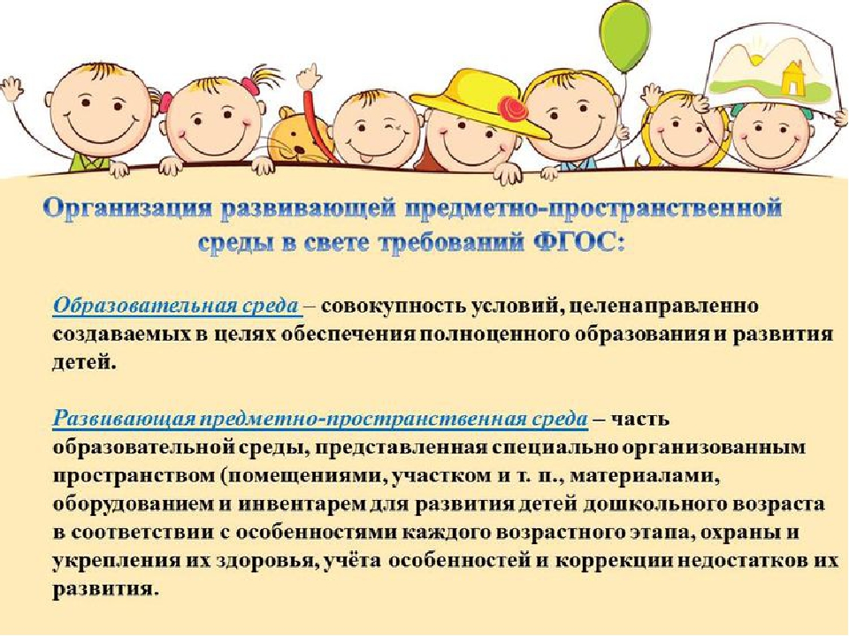

В соответствии с ФГОС ДО РППС гарантирует:
- охрану и укрепление физического и психического здоровья и эмоционального благополучия детей;
- максимальную реализацию образовательного потенциала пространства ДОУ, группы и прилегающей территории, приспособленной для реализации Программы ФГОС;
- построение вариативного развивающего образования, ориентированного на возможность свободного выбора детьми материалов, видов активности, участников совместной деятельности;
- открытость дошкольного образования и вовлечение родителей (законных представителей) в образовательную деятельность;
- построение образовательной деятельности на основе взаимодействия взрослых с детьми, ориентированной на интересы и возможности каждого ребенка;
- создание равных условий, максимально способствующих реализации различных образовательных программ в ДОУ для детей, принадлежащих к разным общностям и социальным слоям, с различными возможностями здоровья.
В соответствии с ФГОС РППС строится с учетом принципа интеграции образовательных областей и в соответствии с возрастными возможностями и особенностями воспитанников.

РППС должна быть:
- Содержательно-насыщенной, т. е. включать средства обучения, материалы, инвентарь, оборудование, которые позволяют обеспечить игровую, познавательную, исследовательскую, двигательную и творческую активность всех детей;
- Полифункциональной, т. е. обеспечивать возможность разнообразного использования составляющих РППС (например, детской мебели, матов, мягких модулей, ширм, в том числе природных материалов) в разных видах детской активности;
- Трансформируемой, т. е. обеспечивать возможность изменений РППС в зависимости от образовательной ситуации и меняющихся интересов и возможностей детей;
- Вариативной, т. е. наличие различных пространств, периодическая сменяемость игрового материала, разнообразие материалов и игрушек для обеспечения свободного выбора детьми, появление новых предметов.
- Доступной, т. е. обеспечивать свободный доступ воспитанников к играм, игрушкам, материалам, пособиям, обеспечивающим все основные виды детской активности;
- Безопасной, т. е. все элементы РППС должны соответствовать требованиям по обеспечению наджности и безопасность их использования, такими как санитарно-эпидемиологические правила и нормативы и правила пожарной безопасности.
Организация развивающей среды в нашей группе построена таким образом, чтобы дать возможность наиболее эффективно развивать индивидуальность каждого ребёнка с учётом его возраста, особенностей и интересов. В группе созданы условия для взаимодействия детей с воспитателем и друг с другом. Группа оснащена необходимыми материалами, учитывающими интересы мальчиков и девочек. Размещение игрушек, пособий производится таким образом, чтобы дети не только могли самостоятельно брать и укладывать на место игровой материал, но при необходимости и передвинуть часть оборудования, освободить площадь групповой комнаты для коллективных игр со строительным материалом или другими игрушками, пособиями. Подборка книг, игр, игрушек постоянно обновляются в соответствии с тематикой недели. Все игровое оборудование находится на уровне роста детей

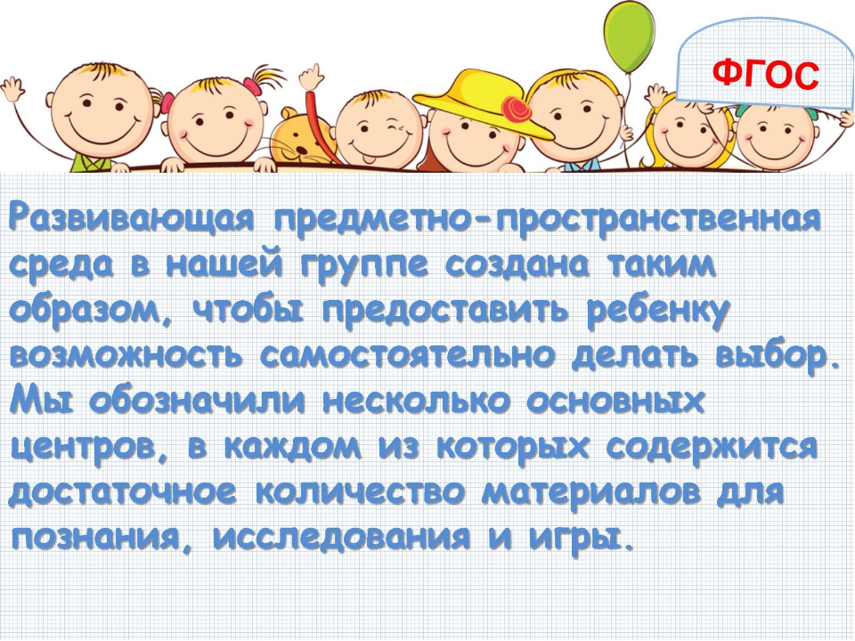

Группа начинается с визитной карточки-раздевалки. Раздевалка – это единственное место в группе, куда имеют доступ родители. Поэтому здесь должна быть размещена вся самая важная информация, волнующая и интересующая их: режим дня, меню, советы по воспитанию, детские рисунки и поделки.
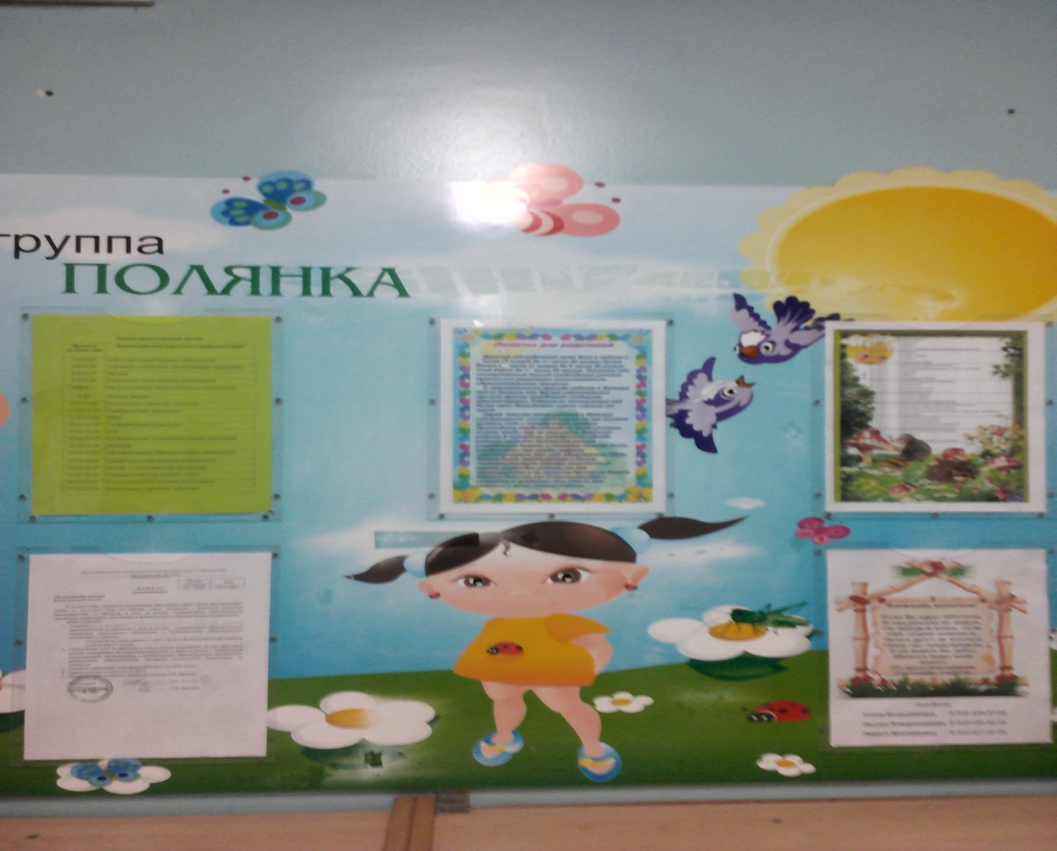
Советы по воспитанию:
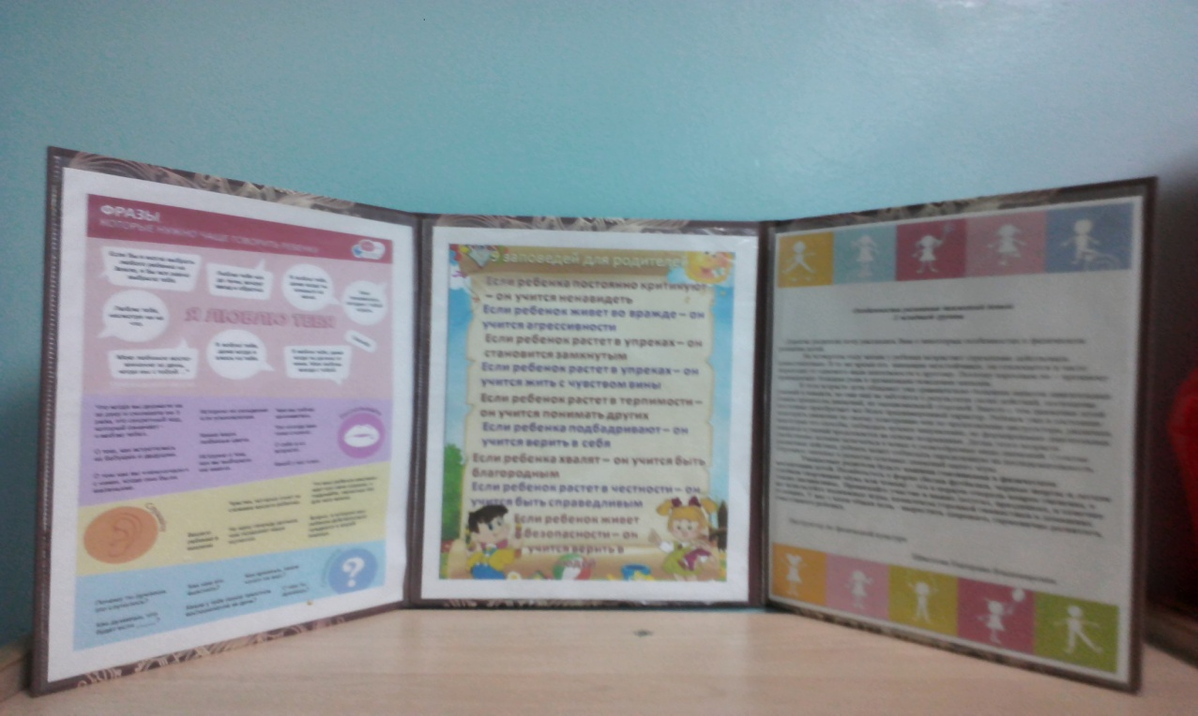
• наши достижения, творческие работы детей.
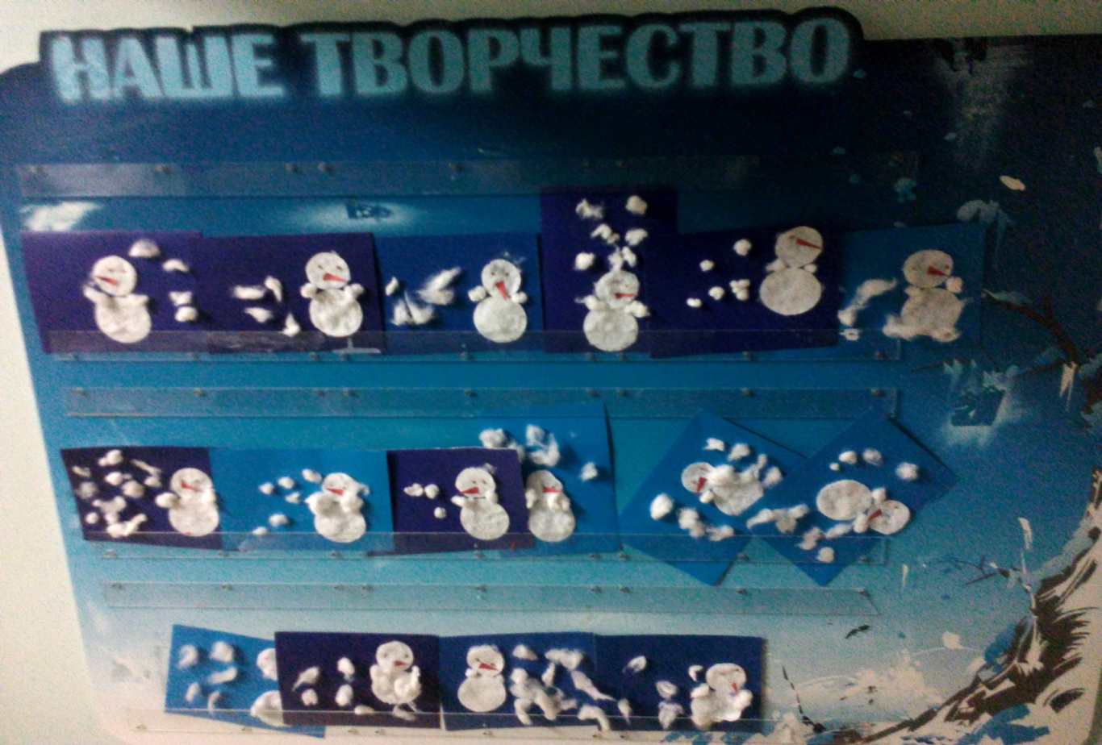
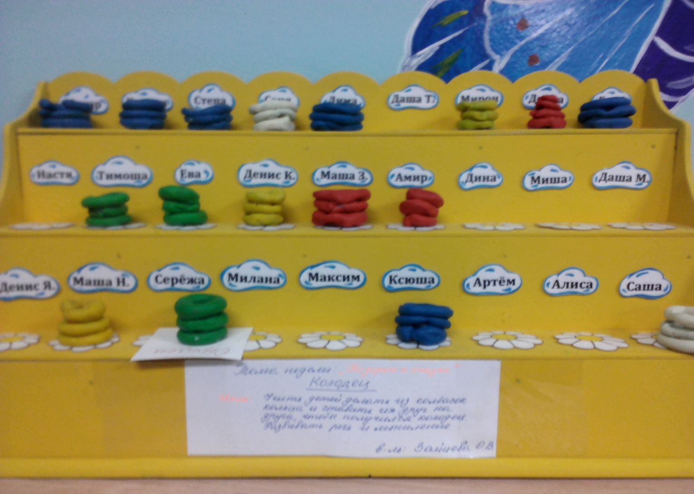

Когда родители заходят в раздевалку, их встречает меню, где можно узнать, чем будут кормить детей.
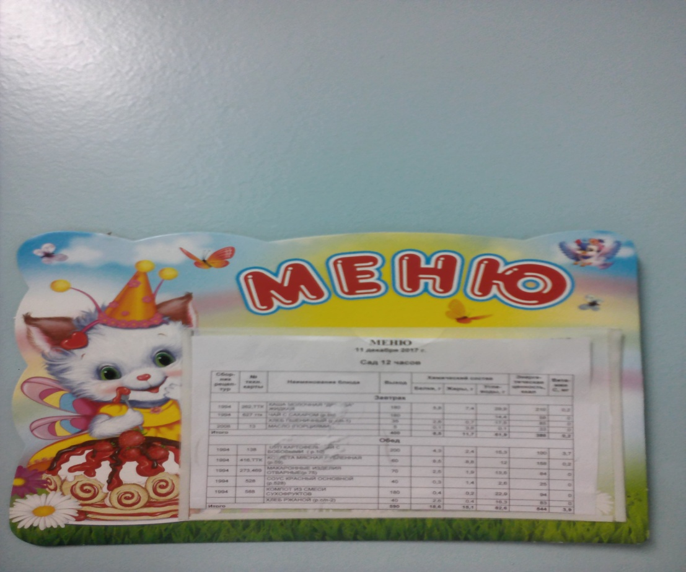
Для родителей в раздевальной комнате имеется информационный уголок, в котором мы помещаем советы, рекомендации воспитателей, психолога, музыкального работника, медицинских работников на специальные темы:
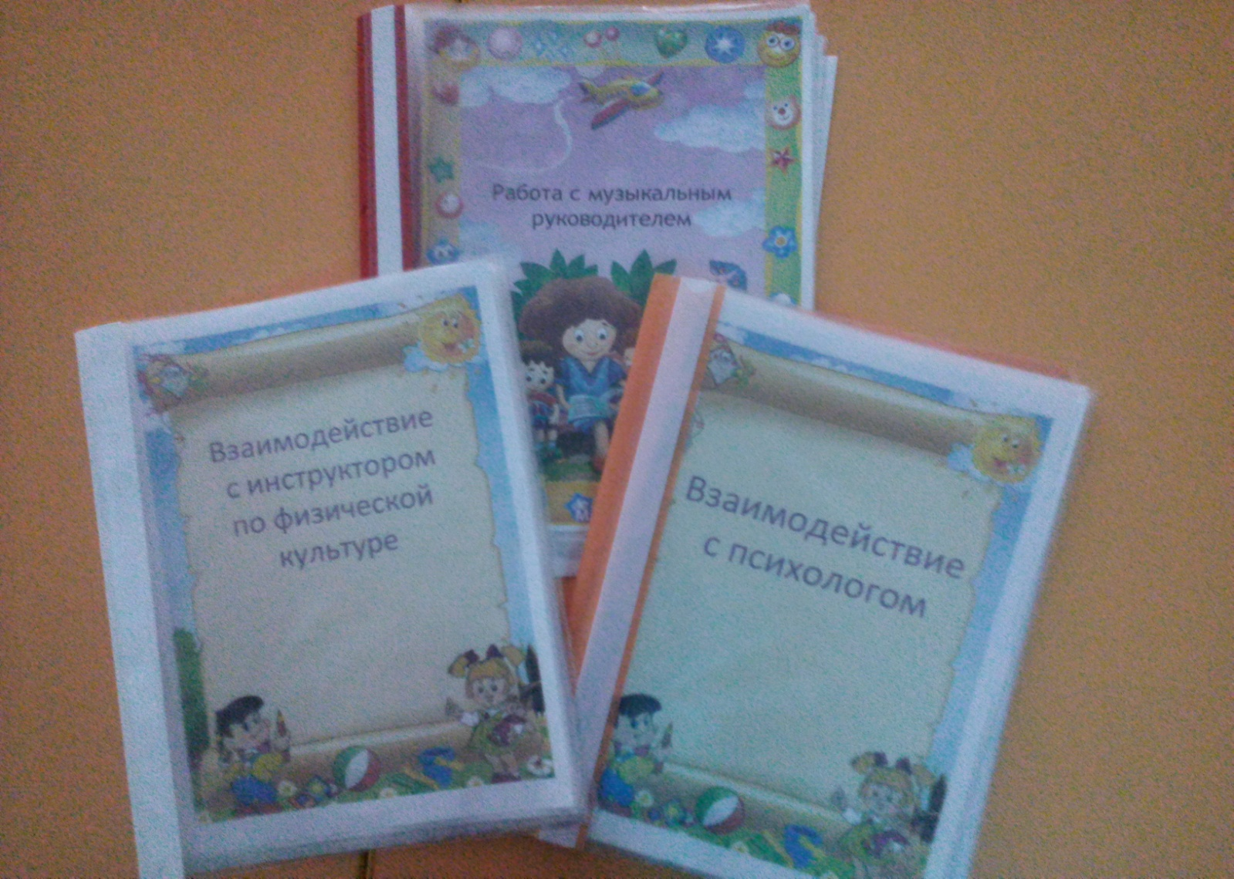
Очень важно, с каким настроением ребёнок переступит порог детского сада, хочется видеть каждого ребёнка, приходящего в наш сад, счастливым. Для этого созданы все условия, чтобы ребёнок попадал в благоприятное, психологически комфортное пространство с первых минут прихода в детское учреждение.
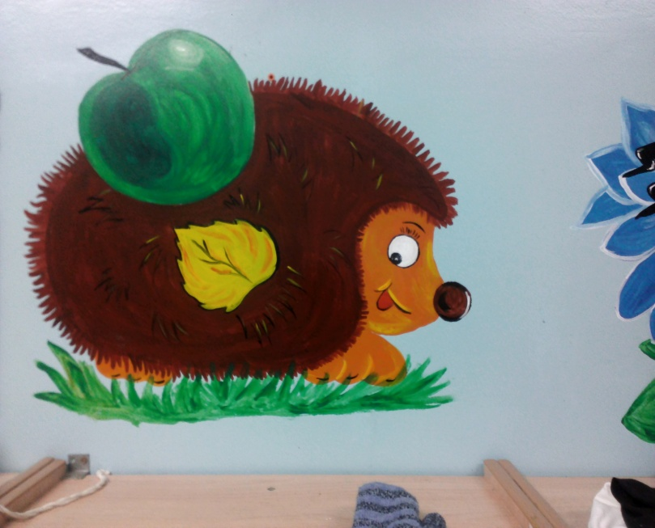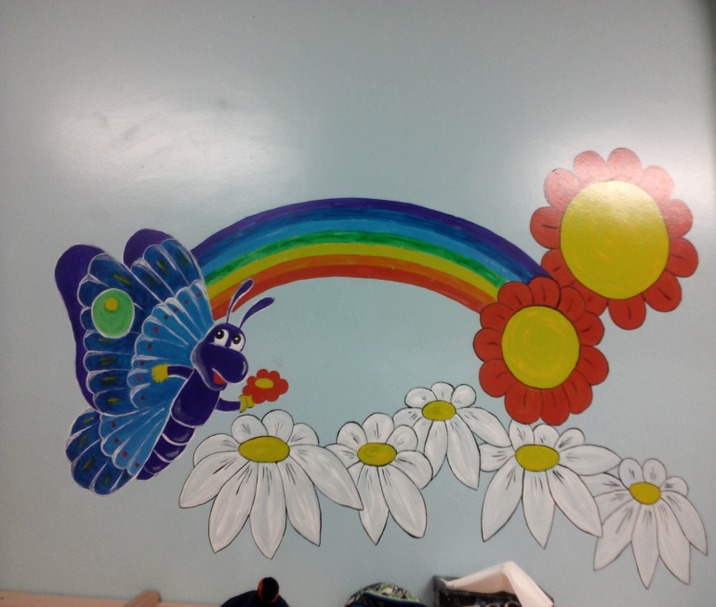
Ребенок бежит к своему шкафчику, на котором изображена веселая картинка с буквой. Пусть он еще не умеет читать, это сделают его родители, а ребенок понимает, что это его личное место.
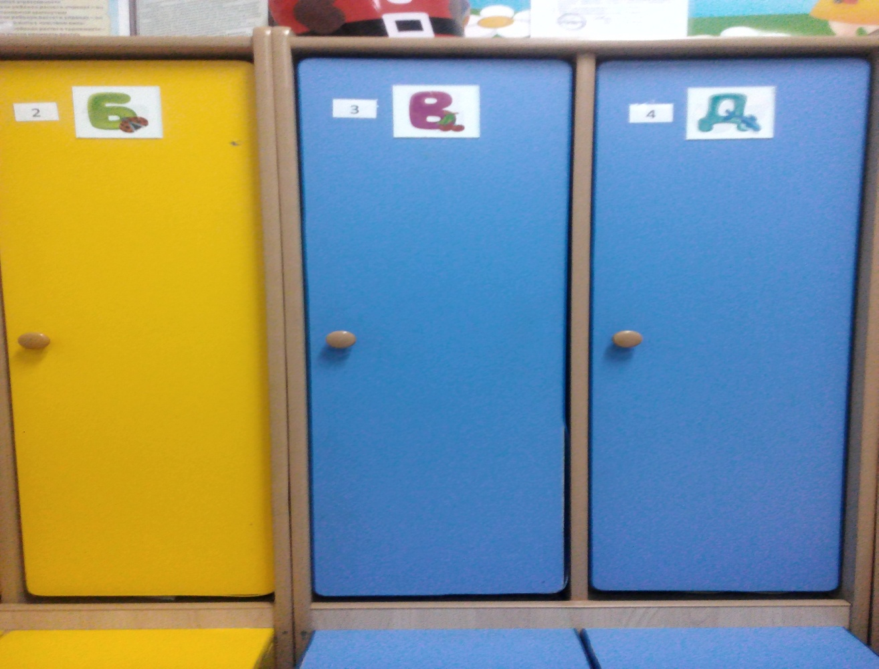

Дальше мы попадаем в туалетную комнату. На местах где висят полотеца , наклеены такие же картинки как на шкафчиках в раздевалке, что способствует быстрому запоминанию ребенком, где висит его полотенце.
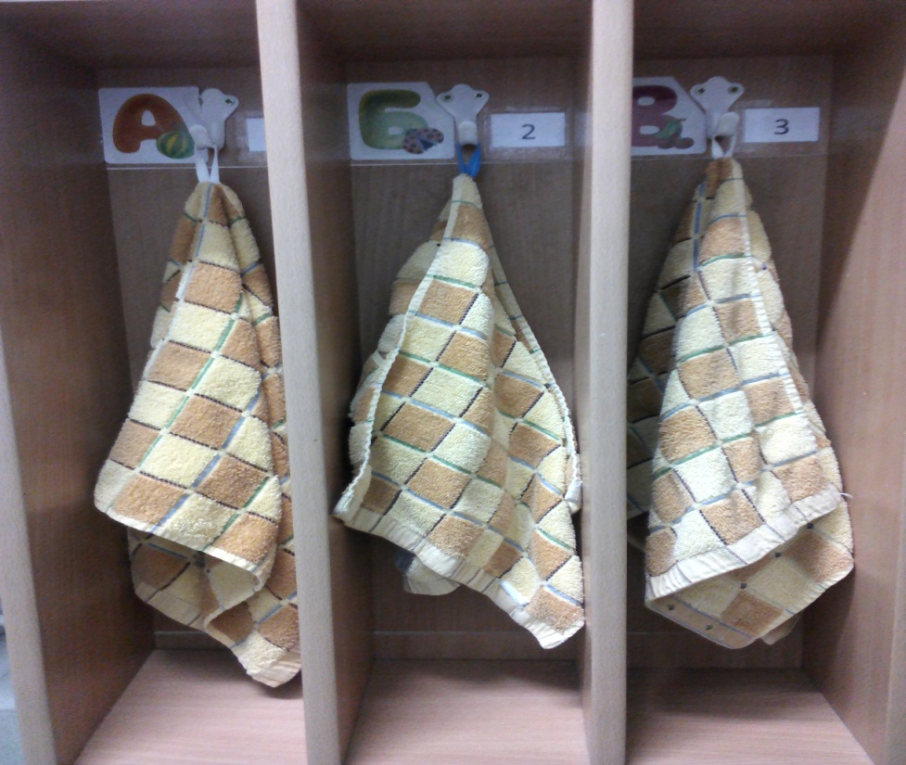
На каждой кабинке наклеены картинки с изображением мальчика и девочки, что помогает детям понять в какую кабинку нужно идти.
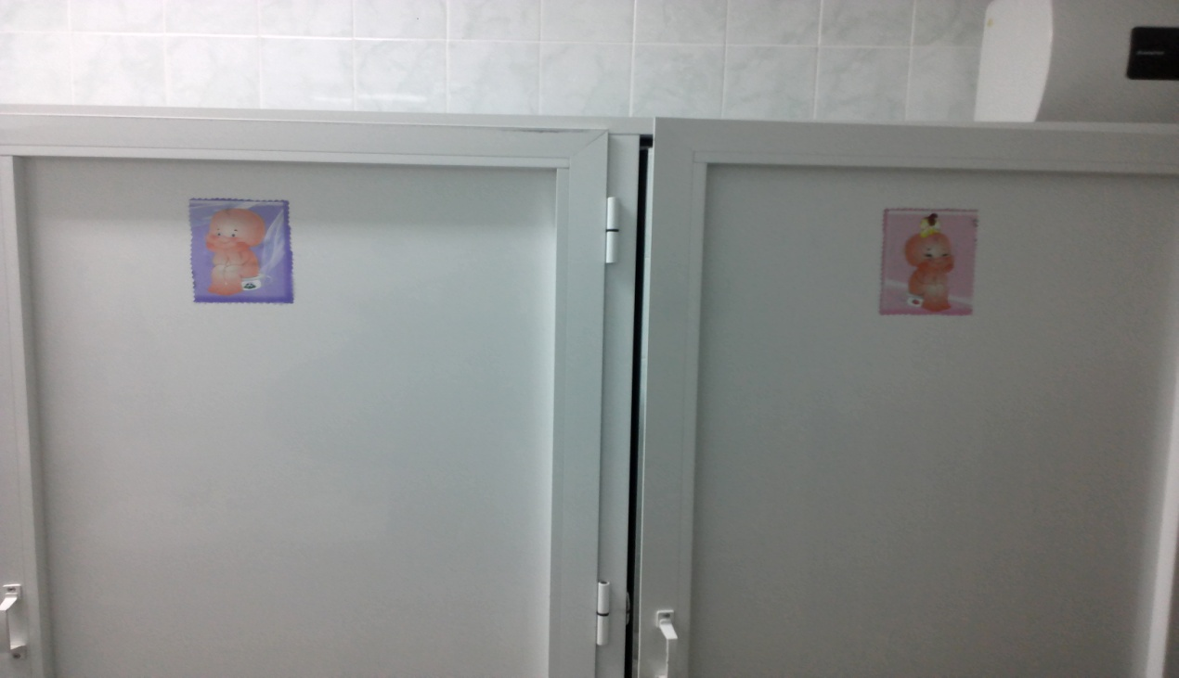

Одним из самых любимых мест в группе является «Спортивный уголок». Он пользуется популярностью у детей, поскольку реализует их потребности в двигательной активности. Здесь есть: массажные коврики и дорожки, мячи, обручи, скакалки, дарц детскии, кегли, мягки конструктор,кольцебросы, скакалки , детский волейбол и др

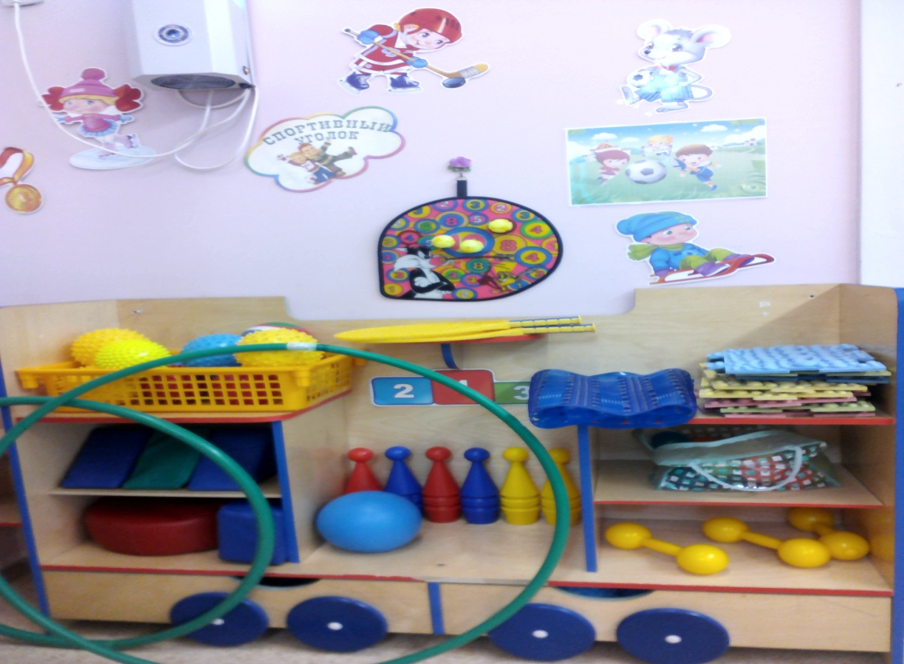

«Центр конструирования» достаточно мобилен. Практичность его состоит в том, что с содержанием данного центра (конструкторы различного вида, мягкие модули) можно перемещаться в любое место группы и организовывать данную деятельность как с подгруппой детей, так и индивидуально.. Мобильность данного центра позволяет детям разворачивать сюжет игры за его пределами. Это позволяет нашим детям комфортно чувствовать себя в любом месте группы. Дети, особенно мальчики, всегда с удовольствием занимаются постройками, обыгрывая их, комбинируя с другими видами деятельности. Деревянный конструктор, конструктор «Мягкие блоки», напольная мозаика. Машинки разных видов и размеров.

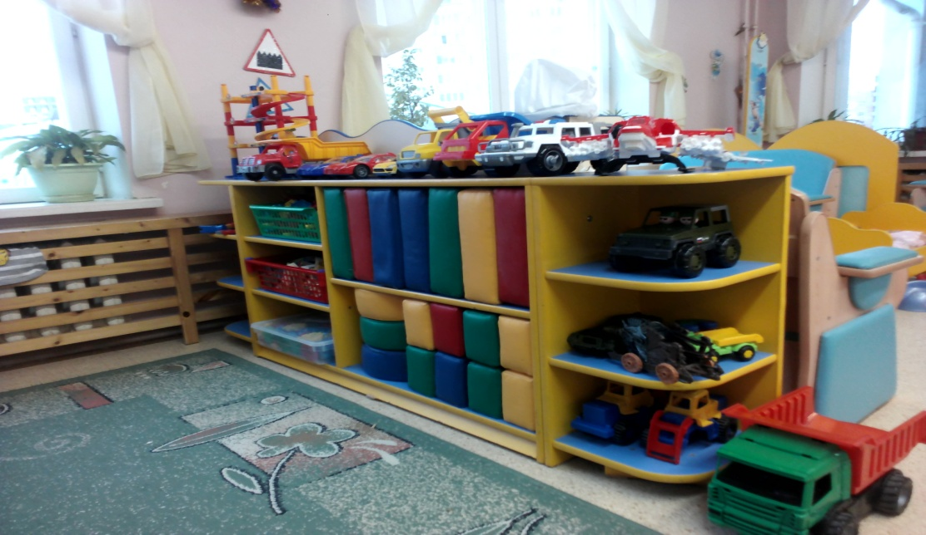

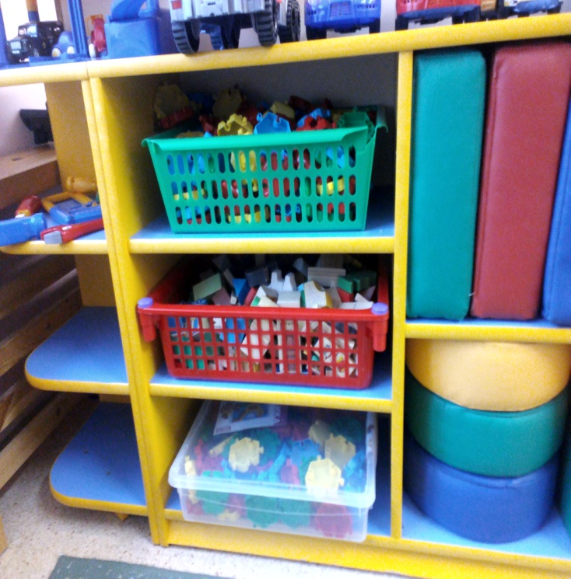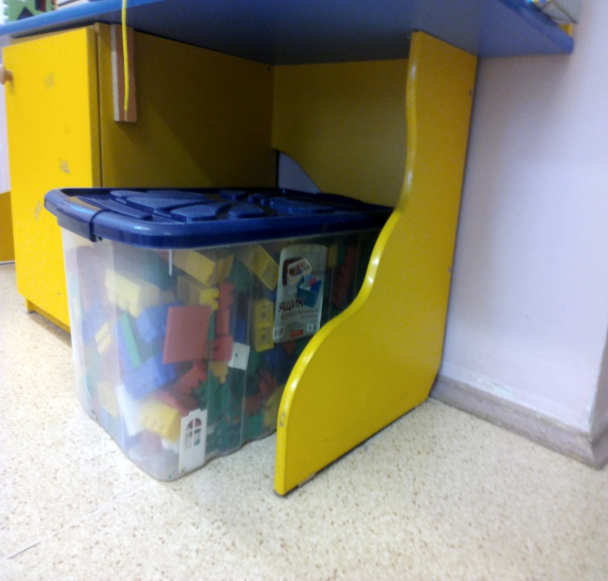

Воспитывать любовь и бережное отношение к природе нам помогает «центр экспериментирования», где есть лупы, песочные часы, ёмкости (стаканчики, мерки, воронки, клеёнчатые фартуки, трубочки, природный и бросовый материал, песок).

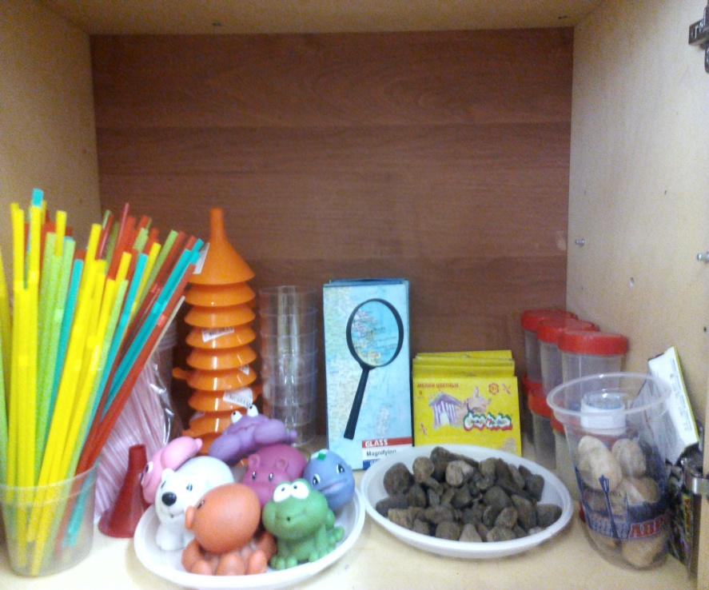

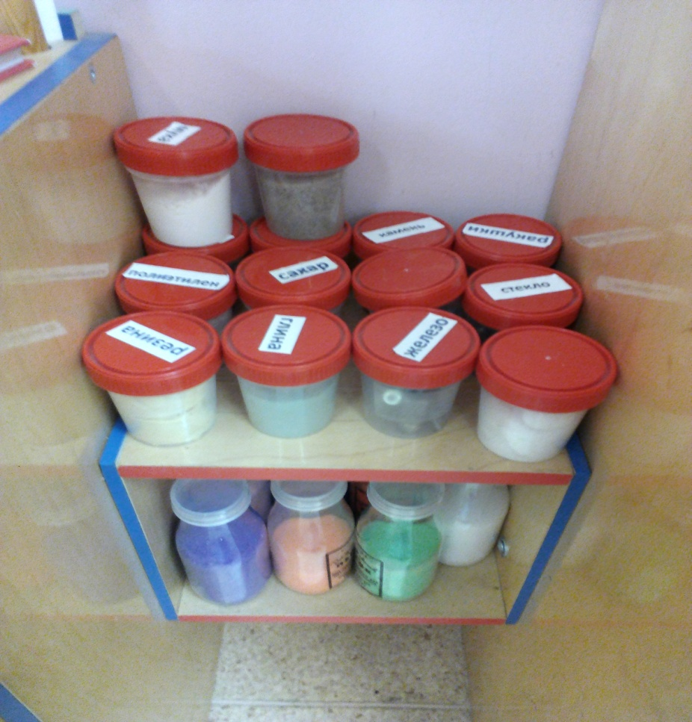

«Центр природы» формировать интерес к растениям и животным, воспитывать бережное, заботливое отношение со стороны человека.
В каждой группе детского сада рекомендуется иметь календарь погоды. Отмечая погоду в календаре, дети закрепляют знания, полученные в ходе наблюдений в природе.
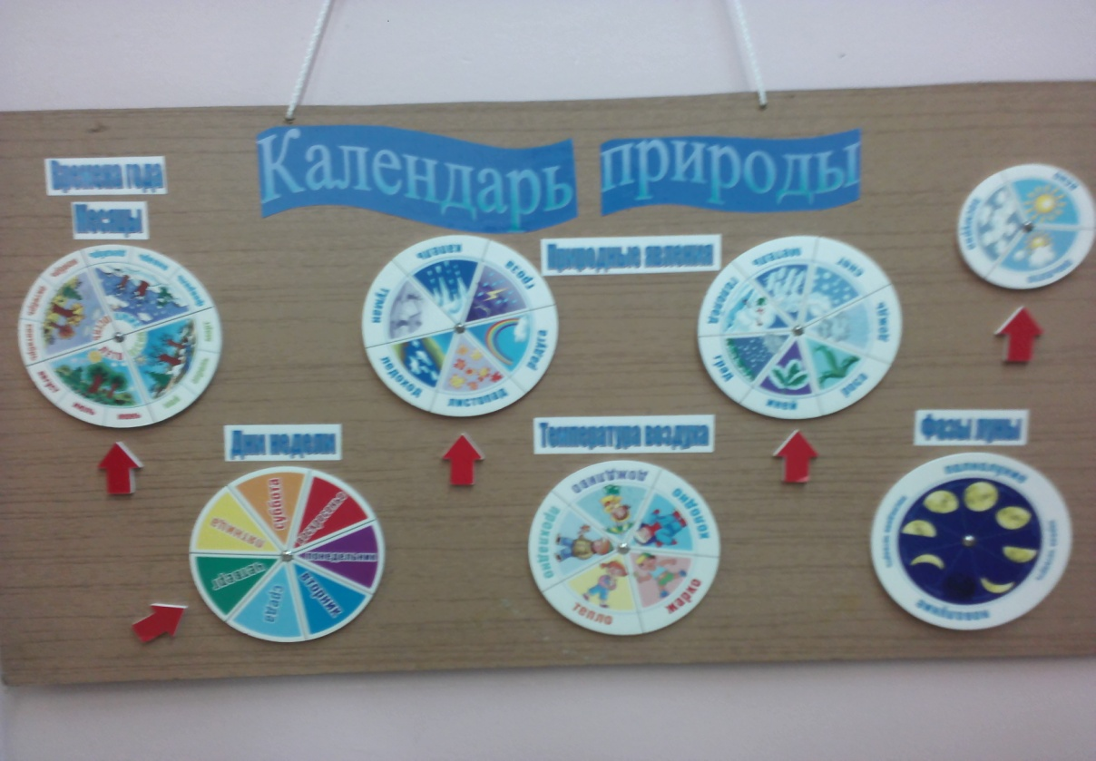

Также имеются дидактические игры:
«Кто где живет»,»Собираем, учимся(мир животных), «Животные и птицы(что говорят и что едят)», «Времена года», «Большие и маленткие»; собираем вместе «Гуляем по ферме», «Гуляем по лесу»
Конструктор: «Зоопарк»; Детское лото»зоопарк»; макси пазлы «Пресмыкающиеся»; логическое домино: классифицируем и сравниваем (животные); набор животных (домашние животные, животные наших широт, животные Африки)
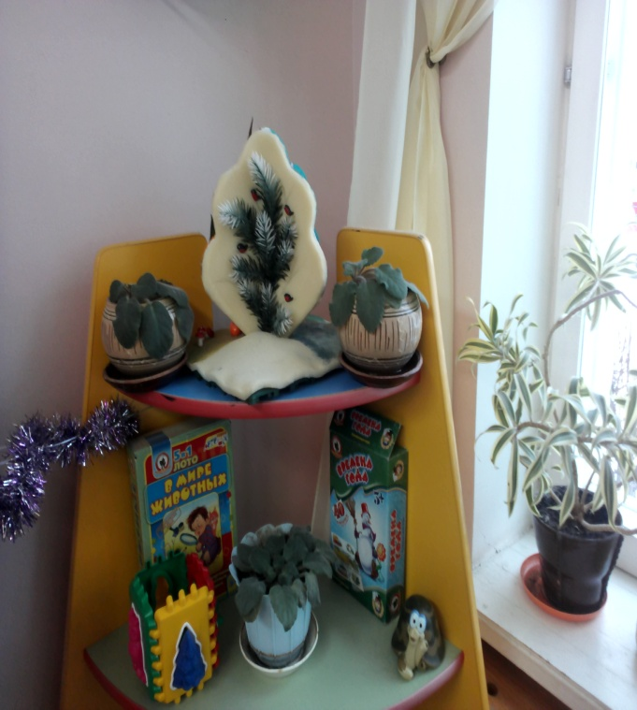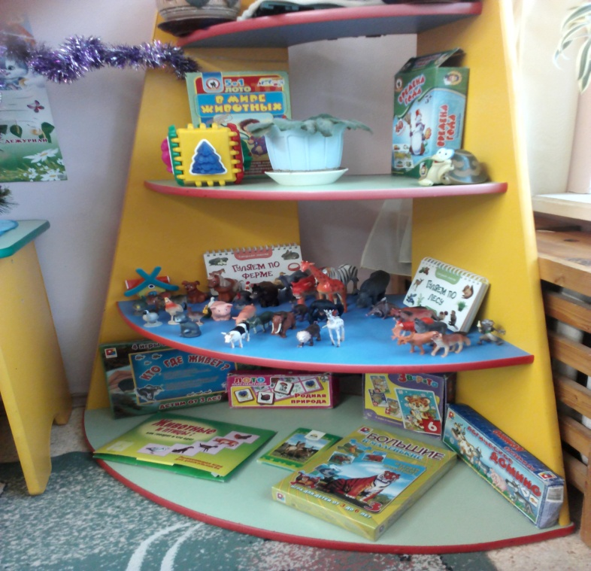
Комнатные цветы и растения в интерьере детских учреждений играют особую роль: они являются не только украшением помещения, но и действенным средством воспитания и образования детей. Правильно организованная с комнатными растениями работа расширяет представления детей о живой природе, прививает навыки к выращиванию и уходу за растениями, развивает наблюдательность, воспитывает любовь и бережное отношение к природе, способствует эстетическому восприятию окружающего мира. Важна и гигиеническая роль растений, так как дети много времени проводят в закрытом помещении. Для озеленения детских учреждений можно использовать многие виды цветущих и декоративно-лиственных растений.
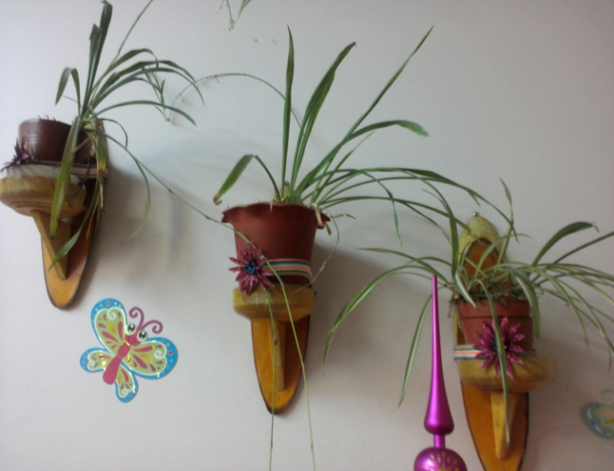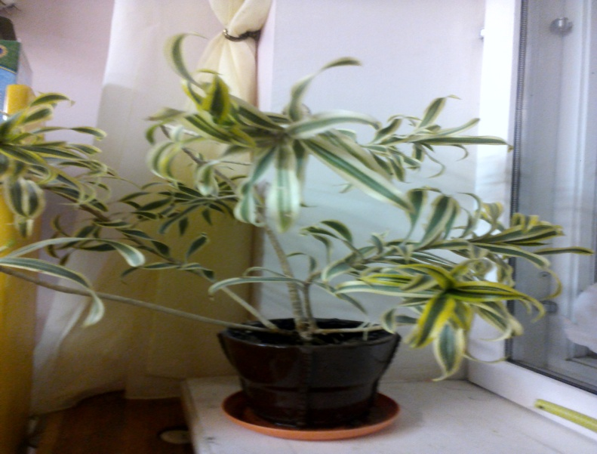

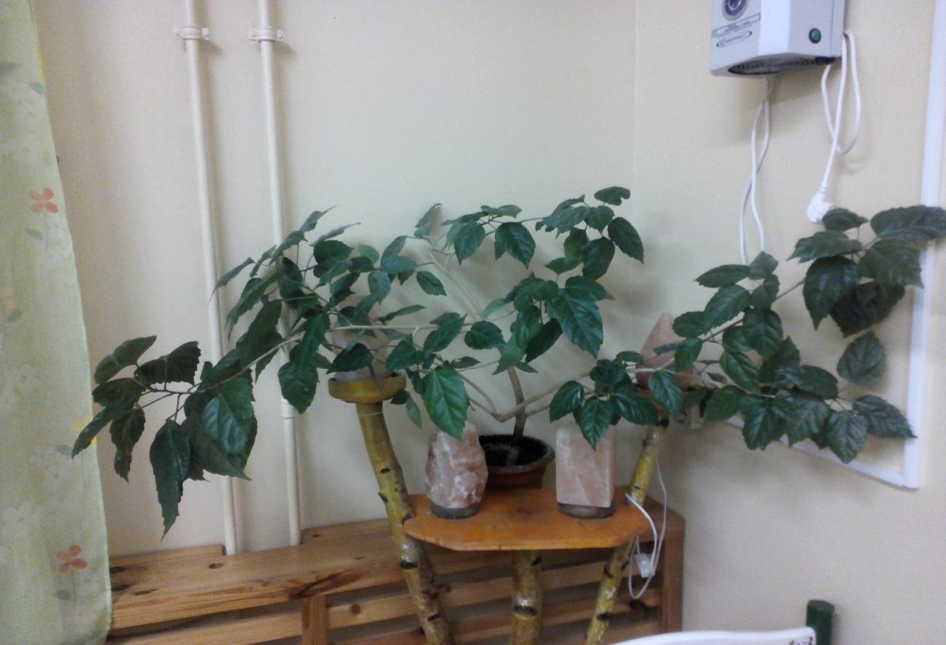

«Центр сюжетно-ролевых игр».

Цели:

Создание условий для развития игровой деятельности детей. Формирование игровых умений, развитие культурных форм игры. Всестороннее воспитание и гармоническое развитие детей в игре (эмоционально-нравственное, умственное, физическое, художественно-эстетическое и социально-коммуникативное). Развитие самостоятельности, инициативы, творчества, навыков саморегуляции; формирование доброжелательного отношения к сверстникам, умения взаимодействовать, договариваться, самостоятельно разрешать конфликтные ситуации.

Для современного развития игры в группе созданы необходимые условия: оборудовали игровую зону детской мебелью, внесли различные атрибуты для игр «Больница», «Парикмахерская» «Семья»и др; куклы, наборы кухонной и чайной посуды, набор овощей и фруктов, телефоны, руль, весы, сумки, утюг, гладильная доска, молоток, кукольная коляска, одежда для ряженья.

Больница:
Задачи:Развивать познавательные способности детей, вызвать у детей интерес к профессии врача, воспитывать чуткое,внимательное отношение к больному.
Формировать у детей умение принимать на себя роль и выполнять соответствующие игровые действиям использовать во время игры мед. инструменты. Способствовать возникновению ролевого диалога.
Игровые действия: Больной идет в регистратуру, берет талон к врачу, идет на прием. Врач принимает больных, внимательно выслушивает их жалобы, задает вопросы, прослушивает фонендоскопом, измеряет давление, смотрит горло, делает назначение. Медсестра выписывает рецепт, врач подписывает. Больной идет в процедурный кабинет. Медсестра делает уколы, перевязывает ранки, смазывает мазью и т.д. Санитарка убирает кабинет, меняет полотенце.
Игровой материал: комплект игры,Доктор», градусник, шприц, бинт, вата, пипетка, фонедоскоп, ростомер,грелки, детский мед. костюм (халат и шапочка,сумка с крестом,бумага для записи рецептов +карандаш.)
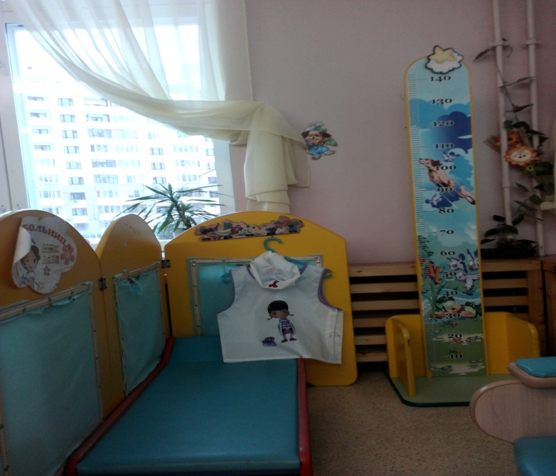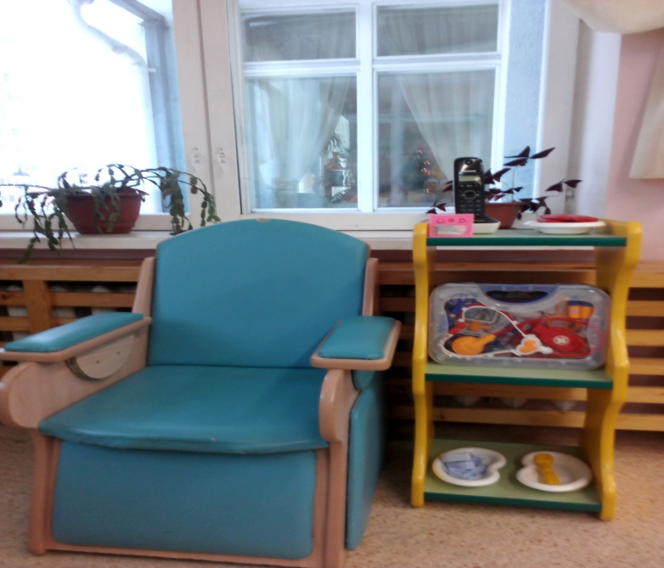
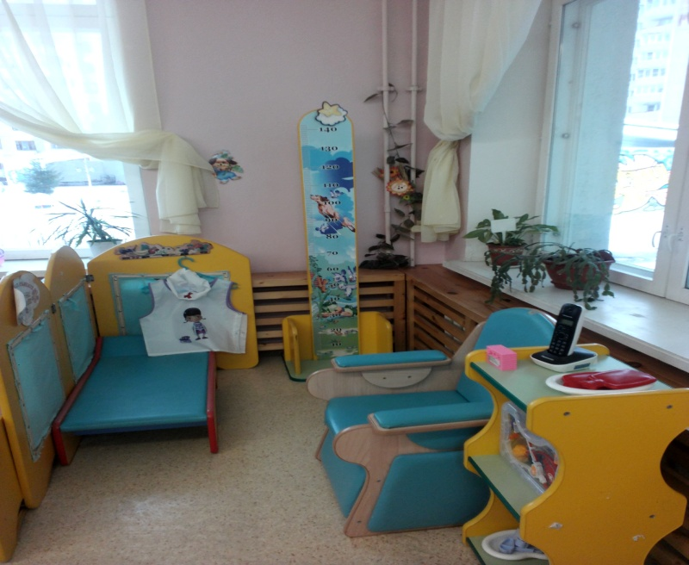

«Парикмахерская»:

Задачи: расширить и закрепить знания детей о работе в «Салоне красоты», вызвать желание выглядеть красиво, воспитывать культуру поведения в общественных местах, уважение, вежливое обращение к старшим и друг к другу.
Игровые действия: Парикмахер моет волосы, причесывает, делает стрижки, красит волосы, бреет, освежает одеколоном. Мастер маникюра делает маникюр, покрывает ногти лаком, дает рекомендации по уходу за руками. Мастер косметического кабинета делает массаж лица, протирает лосьоном, смазывает кремом, красит глаза, губы и др. Посетители вежливо здороваются с работниками салона, просят оказать услугу, советуются с мастерами, благодарят за услуги.

Игровой материал: зеркало, набор расчесок, бритва, ножницы, фен для сушки, лак для волос, одеколон, лак для ногтей, плойки, бигуди, заколки, , халаты.

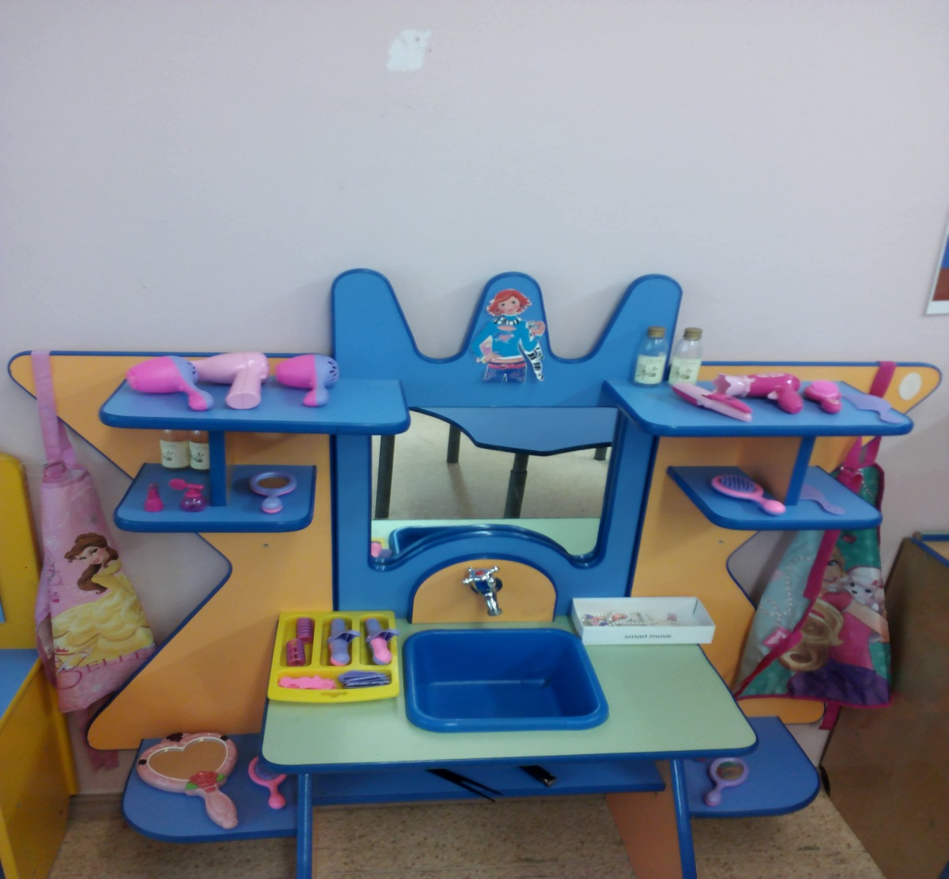

«Семья»

Побуждать детей творчески воспроизводить в играх быт семьи. Совершенствовать умение самостоятельно создавать для задуманного сюжета игровую обстановку. Раскрывать нравственную сущность деятельности взрослых людей: ответственное отношение к своим обязанностям, взаимопомощь и коллективный характер труда. Игровые действия: Игровые проблемные ситуации: «Когда мамы и папы нет дома» (забота о младших, выполнение посильной домашней работы), «Мы готовимся к празднику» (совместные дела с семьей), «Встречаем гостей» (правила приема гостей, поведение в гостях), «Наш выходной день», «Прогулка в лес», «Семейный обед»

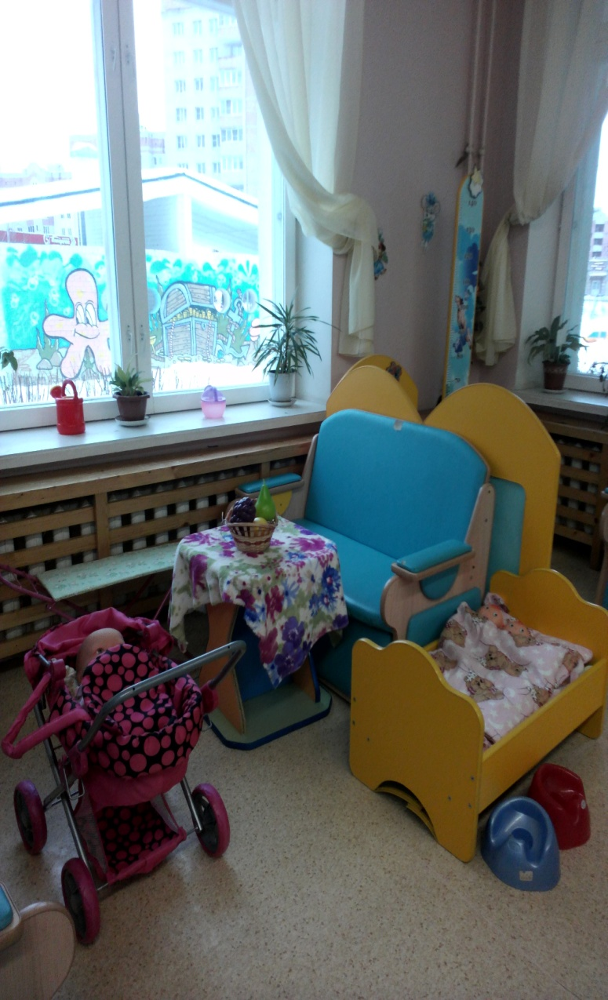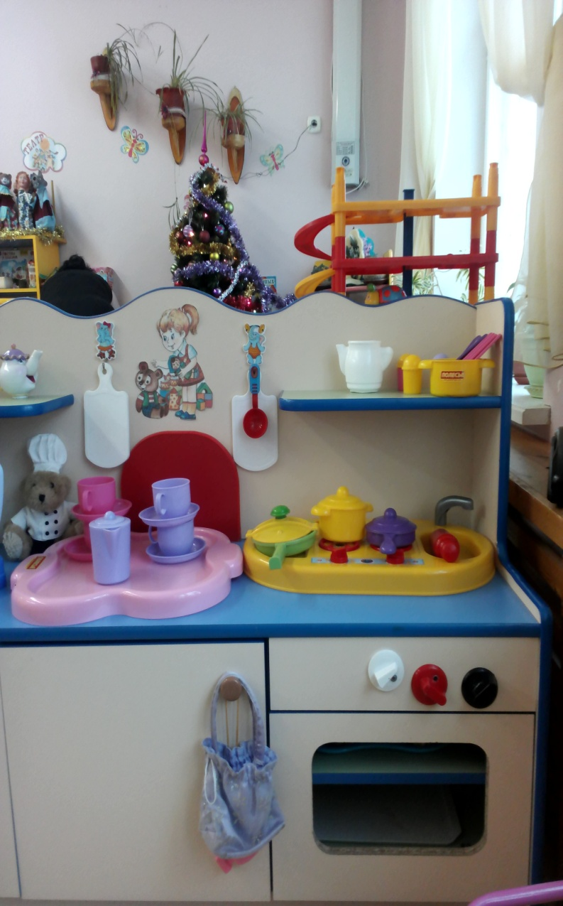

«Магазин»

«Магазин»

Задачи: вызвать у детей интерес к профессии продавца, формировать навыки культуры поведения в общественных местах, воспитывать дружеские взаимоотношения.

Игровые действия: Водитель привозит на машине товар, грузчики разгружают, продавцы раскладывают товар на полках. Директор следит за порядком в магазине, заботится о том, чтобы в магазин во время завозился товар, звонит на базу, заказывает товар. Приходят покупатели. Продавцы предлагают товар, показывают, взвешивают. Покупатель оплачивает покупку в кассе, получает чек. Кассир получает деньги, пробивает чек, дает покупателю сдачу, чек. Уборщица убирает помещение.

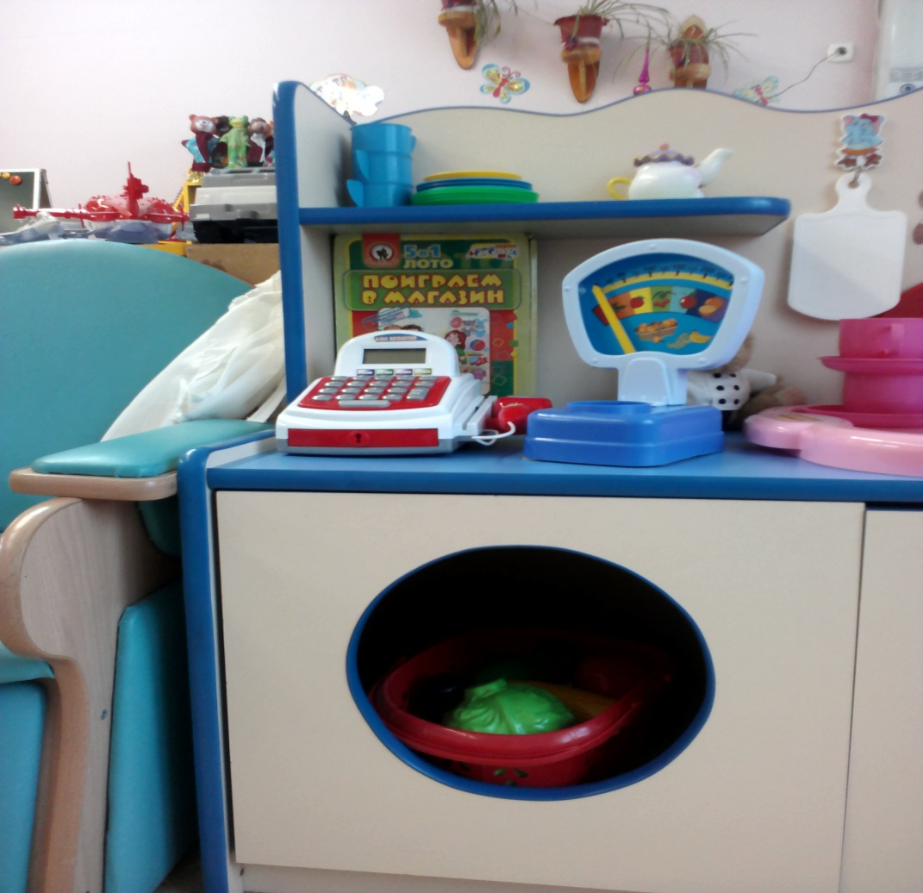

При подборе дидактического материала в основу наполняемости «Речевого уголка и сенсорики» бы ло положено комплексно-тематическое планирование по лексическим темам.
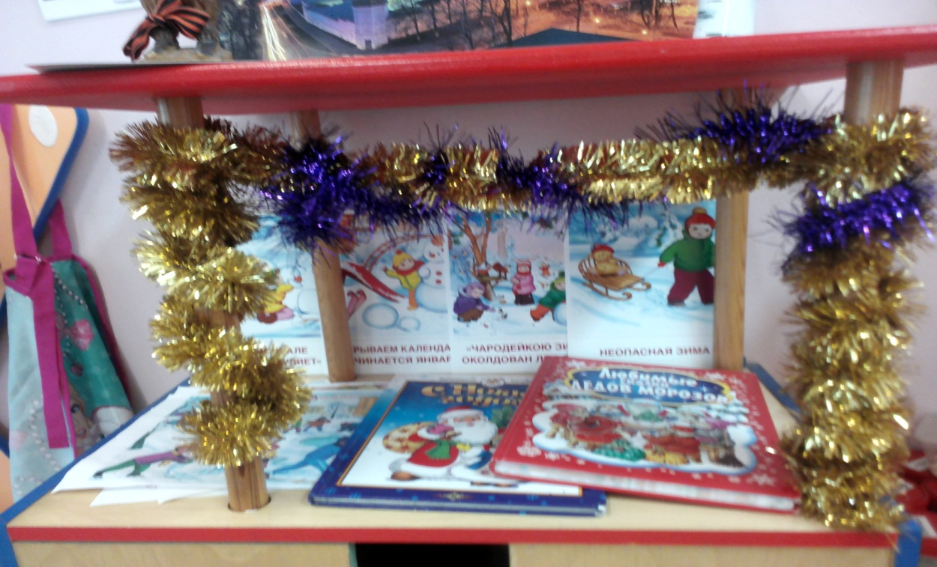

Накоплен и систематизирован разнообразный практический материал для организации речевых игр и занятий:
Мтериал: Домино «Транспорт», «Игрушки», «Фрукты, ягоды»; кубики «Алфавит»; шнуровки «Одень мишку», «Насекомые на листе»; деревянные бусы «Ягоды, фрукты»: развивающая мозаика «Лягущонок»; развивающая игра «противоположности»; пазлы «Кот, петух и лиса», «Курочка ряба», «Репка», «Волк и лиса», «Буратино и Мальвина», «Колобок», «Винни-пух»

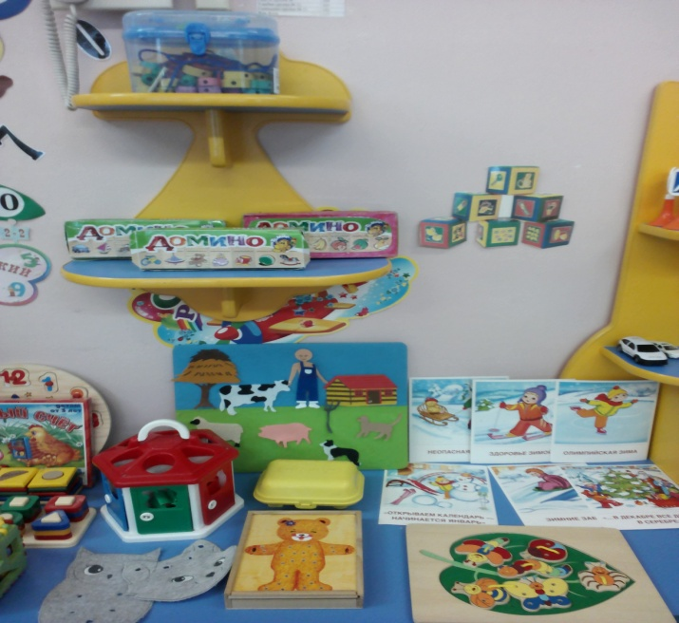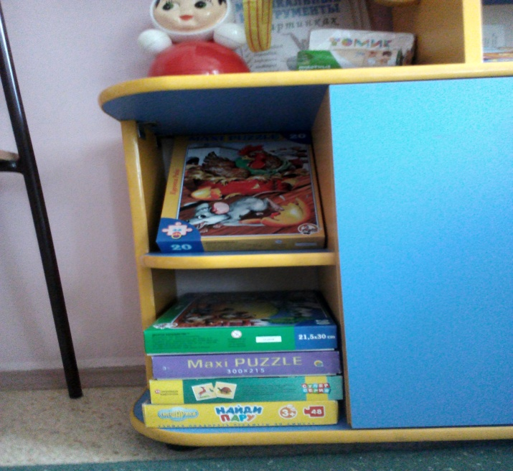
«Книжный уголок»
Основными целями книжного уголка являются: развитие познавательных и творческих способностей детей средствами детской художественной литературы;
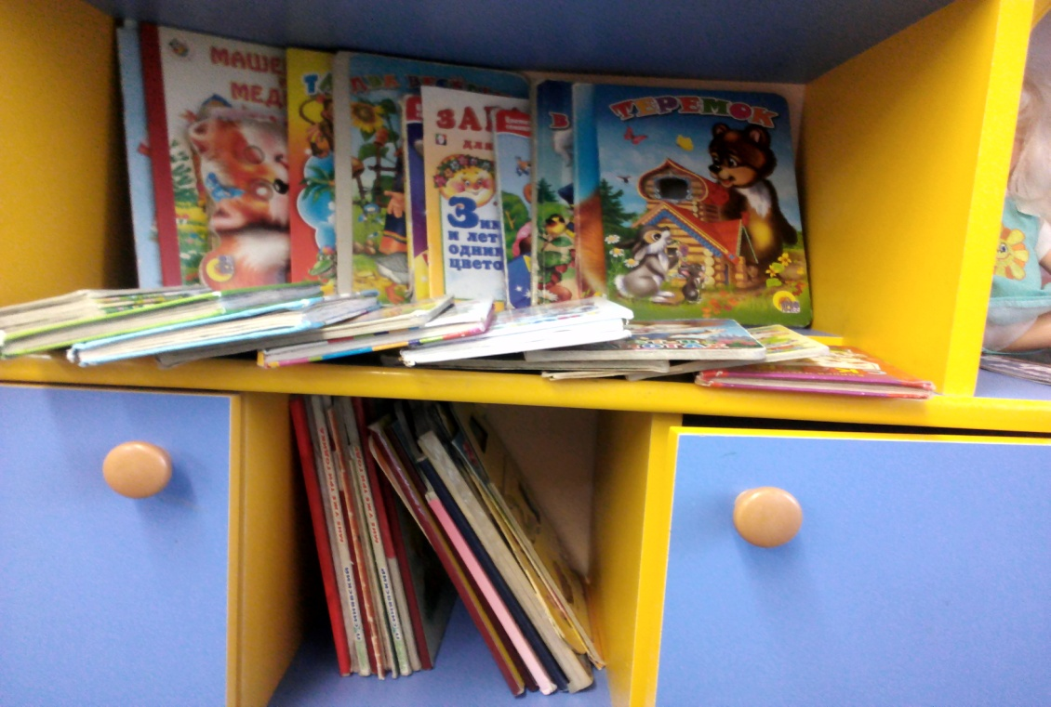
«Центр театрализованной деятельности» –
Имеются виды театров: пальчиковый, настольный, магнитный. Театрализованная деятельность позволяет развивать у детей творчество, фантазию, мелкую моторику, способствует запоминанию сюжета сказок.
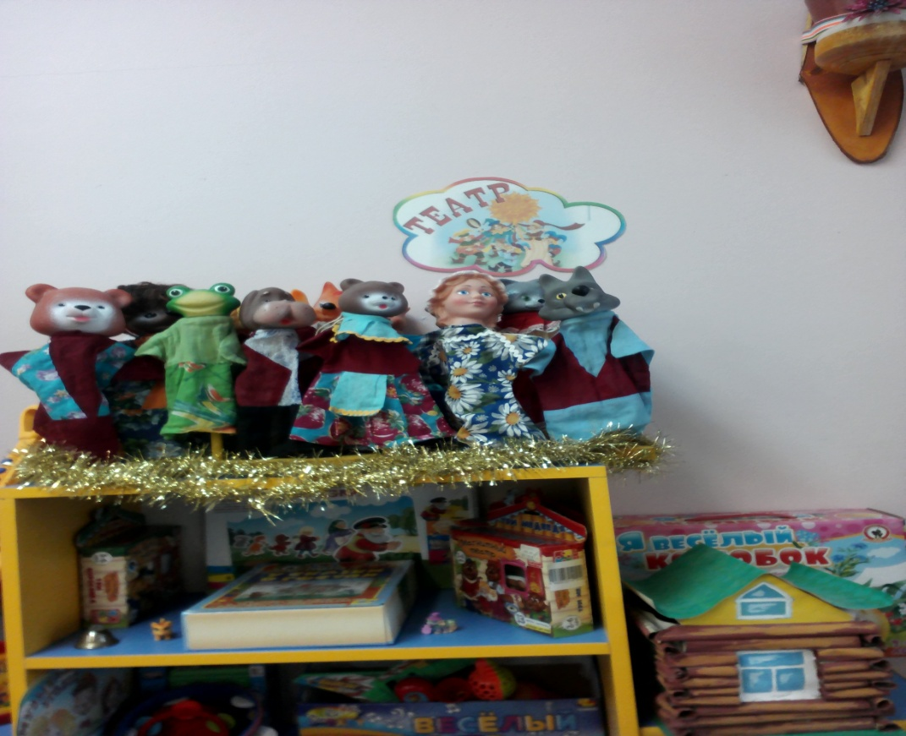

«Центр музыкального развития» ребёнка сводится не только к занятиям с педагогом, но и возможностью самостоятельно музицировать. Музыкальные инструменты доставляют детям много радостных минут и развивают фонематический слух и чувство ритма. Целью функционирования музыкального уголка является создание условий, которые обеспечат эмоциональное благополучие детей. Формирования положительного отношения детей к окружающему миру, семье, сверстникам и себе.(барабаны, гитары, колокольчики, дудочки, погремушки и т.д.)
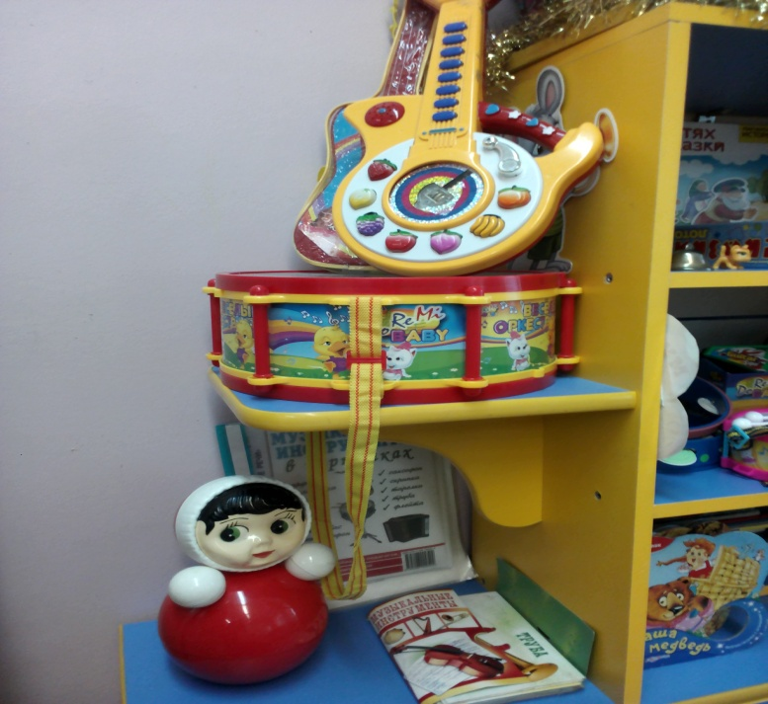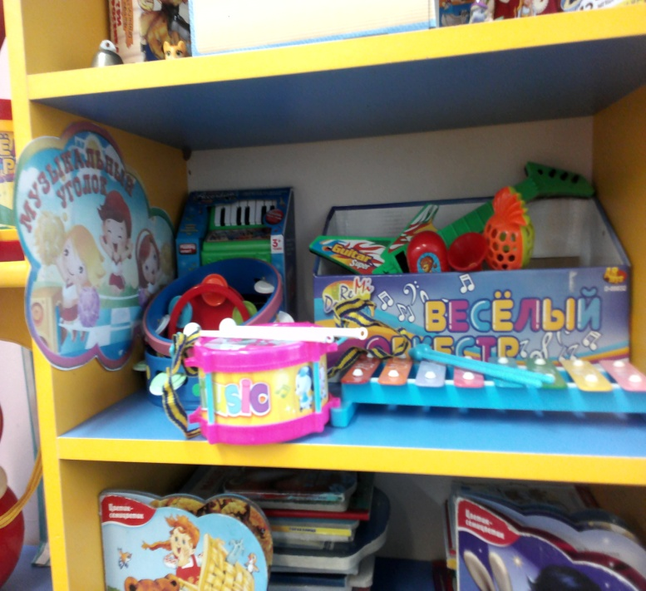
В «Уголке рисования» воспитанники в свободное время рисуют, лепят, выполняют аппликационные работы. В распоряжении детей восковые и цветные карандаши, гуашь, бумага , раскраски, трафареты и др. Данный центр выполняет задачу формирования интереса детей к эстетической стороне окружающей действительности, удовлетворения потребностей детей в самовыражении.
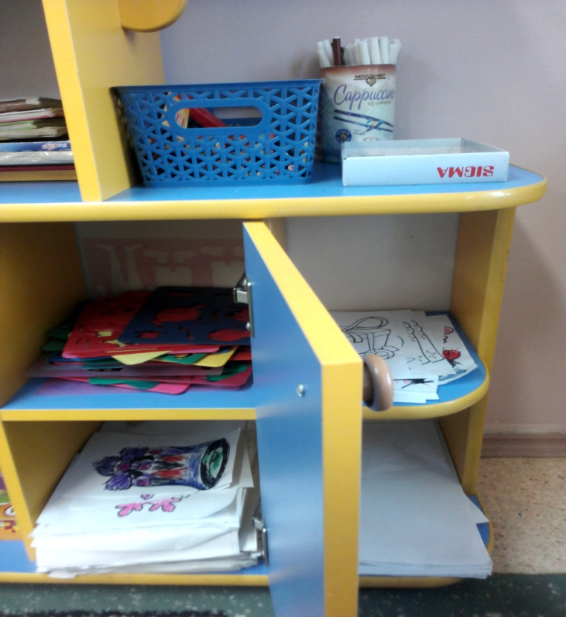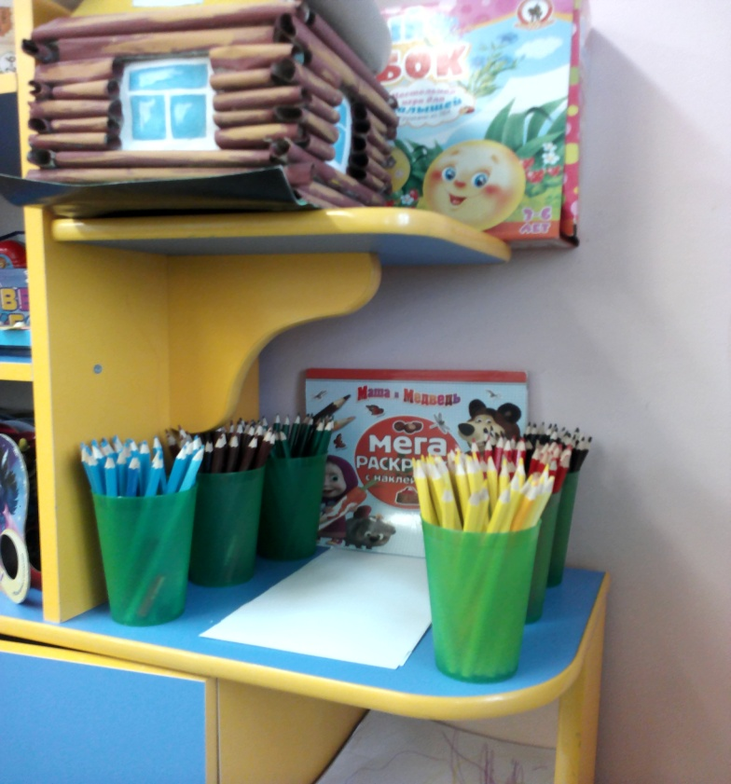

«Уголок ОБЖ». Создавая развивающую среду в группе, немало внимания мы уделили созданию комфортных условий для развития навыков безопасного поведения детей. В центре имеется разнообразный материал по правилам безопасного поведения на дорогах, сюжетные иллюстрации, раздаточный и демонстративный материал, макет дороги, конструктор «Транспорт», д/и «3D важные профессии»

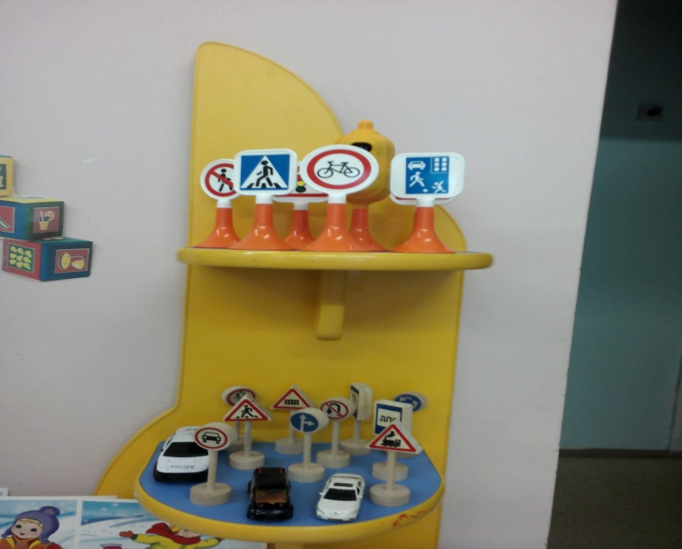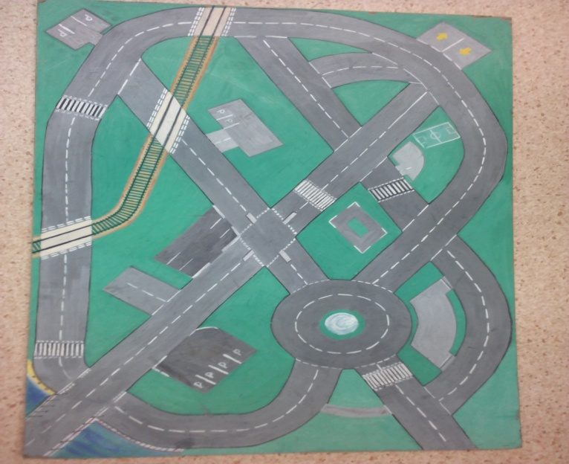

«Центр математического развития»
Цели: Развитие качеств и свойств личности ребенка, необходимых для успешного овладения математикой в дальнейшем: целенаправленность и целесообразность поисковых действий, настойчивость, самостоятельность. Воспитание у детей потребности занимать свое свободное время не только развлекательными, но и интеллектуальными играми.
В уголке имеются : геометрическая мозаика, кубики «Цифры» , домино «Геометрические фигуры», домино «Точки», лото «Легкий счет», , сборные игрушки, пирамидки, шнуровки, игры с элементами моделирования и замещения, лото, парные картинки., « логические блоки Дьеныша»

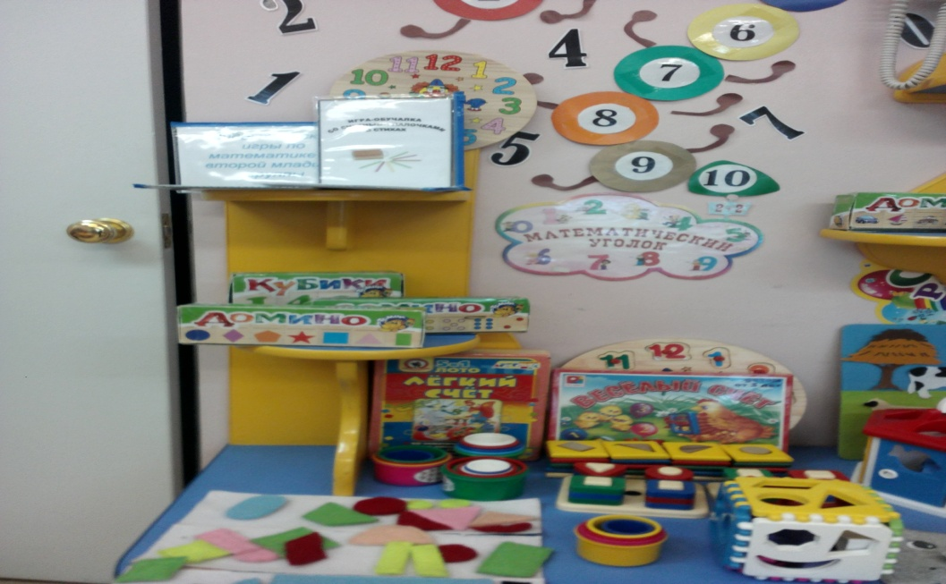
10 причин установки рециркулятора в дошкольных и школьных учреждениях
Рециркулятор-облучатель обеспечивает:
- Качественное и безопасное обеззараживание воздуха в помещениях детских учреждений.
- Значительное снижение числа возбудителей инфекционных заболеваний в воздухе.
- Предотвращение или существенное снижение риска заболеваемости в период адаптации и во время эпидемий.
- Снижение и поддержка допустимого уровня микроорганизмов в воздухе помещений без людей и в их присутствии.
- Предотвращение распространения вирусов воздушно-капельным путём в условиях постоянного скопления людей в помещении.
- Снижение уровня вирусов и бактерий. Уровень снижается ниже критической отметки, при которой человек становится восприимчив к заражению
- Остановка распространения инфекционных заболеваний на здоровых людей в офисах, домах, квартирах, приемных, учреждениях, тюрьмах, судах.
- Защита от возможных эпидемий, биологических диверсий, пандемий.
- Поддержка младенцев со слабым иммунитетом, людей с ослабленной иммунной системой.
- Снижение уровня риска заболевания спортсменов-профессионалов от инфекций в спортзалах.
Преимущества
Рециркулятор для садиков и школ — это действительно безопасное и надёжное устройство для очистки воздуха. Он имеет следующие преимущества:
- Безопасность. Излучение не проникает через корпус, поэтому оборудование абсолютно безопасно и может использоваться в присутствии детей.
- Надёжность и длительный срок службы. Гарантия — 1 год. Срок службы — 5 лет.
- Высокая эффективность — до 99, 9 %. Лампы «Philips», работая в присутствии людей, обеспечивают широкий спектр воздействия на различные микроорганизмы.
- Навесное и передвижное исполнение.
- Бесшумная работа.
- Презентабельный внешний вид.
- Эксплуатация в присутствии людей.
- Доступная цена.
- Визуальный контроль работы.

Как это работает? | к
Принцип работы рециркулятора для очистки и обеззараживания воздуха достаточно прост:
- Воздух попадет в корпус.
- Источник УФ-лучей внутри корпуса обеззараживает воздух.
- Чистый воздух возвращается в помещение.

Ультрафиолет уничтожает практически все вирусы (гриппа, ОРВИ в том числе); микроорганизмы, включая грибы, споры, бактерии, в том числе возбудителей внутрибольничных инфекций, пневмоний, туберкулеза.

Соляная лампа – это высокочастотная лампочка, прикрытая плафоном из натуральной природной соли с выключателем и подставкой. Соль для неё добывается в основном в Гималаях или на Карпатах, причём минерал обрабатывается человеком по минимуму, даже форма осколков у большинства ламп сохранена.

Как это работает?
Соль под нагревом начинает выделять отрицательные ионы, влажность способствует их распределению по пространству. Попадая в воздух, отрицательные ионы тормозят действие положительных частиц, которые образуются в результате работы современных бытовых приборов. Если соляную лампу держать включённой постоянно, то ионизация воздуха будет происходить плавно и без перерыва.

Польза и показания к применению
Отрицательно заряженные ионы хлора, натрия и йода, выделяемые лампой, положительным образом воздействуют на внешнюю среду и организм человека:
- Нейтрализуют вирусы, грибки, неприятные запахи.
- Уменьшают или вовсе блокируют электромагнитное излучение.
- Улучшают обмен веществ в организме.
- Повышают иммунитет.
- Восстанавливают здоровый сон и снимают усталость.
- Понижают уровень влажности в помещении.
- Способствуют психологической разгрузке.

